L'extension "Topologie" pour OpenJUMP
v 0.1 (2010-05-21) by Michaël Michaud

Concepts généraux
L'extension "Topologie" est un ensemble de plugins fournis dans un fichier jar à placer dans le répertoire d'accueil des plugins d'OpenJUMP (répertoire lib/ext par défaut).
Tous les plugins de l'extension Topologie sont relatifs à la détection et/ou à la correction d'erreurs topologiques.
Important : cette extension travaille sur les géométries et utilise intensivement les fonctionnalités de JTS. A contrario, l'extension graph utilise plus les algorithmes de la bibliothèque JGraphT et travaille des des graphes construits à partir des relations d'adjacence entre objets.
Cette extension n'a pas d'autres dépendances que JTS et OpenJUMP.
TODO : créer un plugin exposant les différentes fonctionnalités du package noding de JTS.

Les plugins de l'extension topologie
Tous les plugins de l'extension topologie sont installés dans le menu Extensions d'OpenJUMP, dans un sous-menu appelé... Topologie.
La plupart des options ont une bulle d'aide donnant de plus amples information sur la signification de l'option.

Suprimer les micro-segments...

Ce plugin supprime les micro-segments des lignes et des polygones.
Ce processus est souvent utile avant d'effectuer un nettoyage topologique.
En fait, la plupart des opérationns de nettoyage de la topologie utilisent un paramètre de tolérance pour décider si deux objets (oo nœuds ou segments) doivent être confondus, et la présence de micro-segments plus petits que cette tolérance à l'intérieur même d'une géométrie vient souvent perturber le processus.
Ce que fait le plugin et ce qu'il ne fait pas :
- "Supprimer les micro-segments" choisi soigneusement le point à supprimer de la géométrie de manière à la déformer le moins possible : les micro-segments sont composés de deux points. Les points situés sur la frontière d'un objet ne sont jamais supprimés, et si les deux points sont strictement intérieurs à la ligne, le plugin supprime le point où l'angle intérieur est le plus proche de l'angle plat (180°).

- "Supprimer les micro-segments" ne traite que les lignes simples et les polygones. Les multilignes, multipolygones et autres multigéométries sont actuellement ignorées.
- "Supprimer les micro-segments" ne vérifie pas si le point qu'il supprime est partagé par une autre géométrie. Ce traitement, purement géométrique, peut donc déteriorer la topologie. Heureusement, les erreurs topologiques ainsi générées devraient théoriquement pouvoir être réparées par les autres outils de correction topologique.
Cas d'utilisation particulier :
"Supprimer les micro-segments" permet de corriger les polygones rendus invalides par la présence de petites auto-intersections :
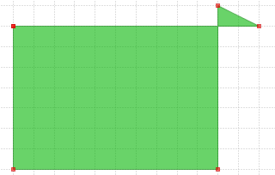
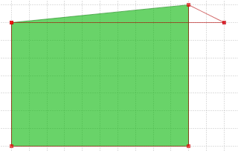
Noter que le problème est résolu par la suppression d'un point, ce qui ne marche que pour les auto-intersections composés d'un seul micro-segment.
Actuellement, il manque à OpenJUMP un outil convivial permetttant de corriger des auto-intersections plus complexes. Un processus compliqué consisterait à extraire les frontières de la couche polygonale, calculer les noeuds, polygoniser, re-créer les trous, récupérer les attributs par appariement...

Nettoyage topologique d'un réseau...

Ce plugin peut traiter un jeu de données représentant un réseau, et détecter et/ou réparer quelques erreurs topologiques répandues comme :
- node mismatches : nœud du réseau proches les uns des autres mais non superposés
- undershoot : une extrémité de ligne arrive proche d'une autre ligne sans être réellement accrochée dessus
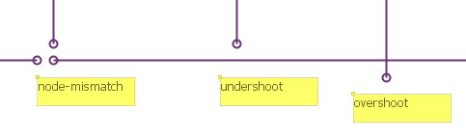
- overshoot : une ligne en croise une autre et se termine juste après l'intersection
Définition formelle : le plugin "nettoyage topologique d'un réseau" recherche tous les nœuds d'un réseau (extrémités des lignes le composant) qui sont suffisamment proche d'une autre ligne ("proche" étant paramétrable), mais non accrochés à cette ligne (pas de point partagé).
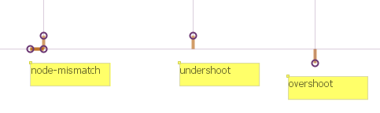
Les anomalies peuvent être simplement détectées ou bien alors corrigées.

Le paramètre principal du nettoyage topologique
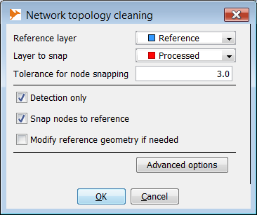
Le principal paramètre est une distance entre le noeud d'extrémité d'un objet et un autre objet, distance au-dessous de laquelle le plugin considère que le nœud aurait probablement du être accroché sur cet autre objet.

 | 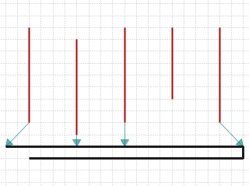  Detection | Correction
Dans cet exemple, la tolérance est de 3 mètres.  Les nœuds du bas des objets rouges 1, 2, 3 et 5 sont sous le seuil de tolérance par rapport à l'objet de référence (en noir). | Le nœud du 1er objet est à moins de 3 m du nœud gauche de l'objet de référence.  Les objets 2 et 3 sont proches de l'objet de référence mais à plus de 3 m de ses points de construction.  L'objet 4 est hors tolérance ;  Le 5ème objet est à moins de 3 m d'un point intermédiaire de l'objet de référence. | Le premier et le dernier objets sont accrochés au point le plus proche.  Le 2ème et le 3ème objet sont ramenés sur le lieu le plus proche de l'objet de référence (un point devra alors être inséré dans la géométrie de ce dernier).

Options avancées : les nœuds de degré 3

Une option permet de paramétrer la tolérance d'accrochage pour les noeuds de degré 3 ou plus de manière indépendante de la tolérance globale (qui ne vaut plus alors que pour les nœuds de degré 1 ou 2).
Il peut en effet être utile de diminuer la tolérance pour ces noeuds, car s'ils ne sont pas "accrochés" à la couche de référence, la probabilité pour que cela soit volontaire est plus grande que pour des noeuds d'ordre 1 ou 2.
Par défaut la tolérance d'accroche pour les noeuds de degré 3 ou plus est de 1/5 fois la tolérance définie pour les noeuds pendants.
Changer la tolérance pour ces nœuds particulier est assez facile :
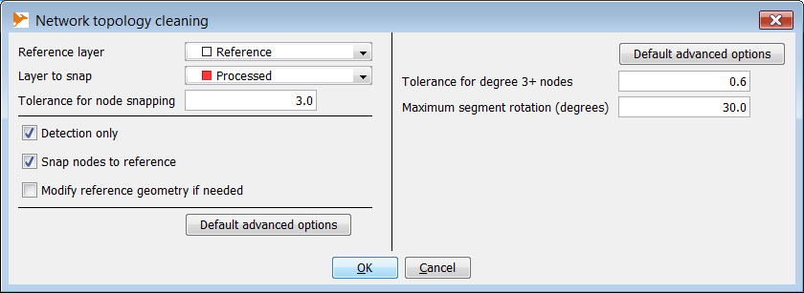

Le nœud du bas des deuxième et troisième objet verticaux sont de degré 3 (cela signifie que non seulement ces nœuds sont "accrochés" entre eux, mais aussi qu'ils se rejoignent à leurs extrémités) | La détection des mauvais accrochages détecte des "undershoots" parce que les nœ sont situés au dessous de la distance de tolérance globale (3m) par rapport aux objets de référence... | ...mais seuls les noeuds de degré 1 situés sous cette tolérance sont accrochés.  Les noeuds de degré 3 auraient toutefois été accrochés s'ils avaient été situés au-dessous de la distance par défaut pour les nœuds de degré 3 (3/5 = 0,6 m)

Options avancées : rotation maximum
Il existe un second paramètre qui correspond à la rotation maximum acceptable pour le segment qui doit être déformé pour être accroché à l'objet de référence.
Ce paramètre n'est utilisé que pour les nœuds pendants (nœuds de degré 1).
L'utilisation d'un seuil de rotation pour les nœuds d'ordre 2 ou plus pourrait en effet conduire à rompre la continuité du réseau initial. Prenons l'exemple de 2 lignes consécutives dont la première pourrait être accrochée à la référence sans dépasser le seuil de rotation et l'autre non. L'accrochage de la première ligne à la référence romprait ainsi la continuité avec la deuxième ligne qui elle, ne pourrait être accrochée sans dépasser la limite fixée par notre paramètre de rotation.
Ici, nous avons deux candidats à l'accrochage (tous deux situés à moins de 3 m de la référence). | Les deux pourraient être accrochés à la référence, mais ce faisant, l'orientation du premier segment serait considérablement modifié (au-delà du seuil de rotation fixé), tandis que l'accrochage du deuxième ne modifiera que très peu son orientation. | Finalement, avec un paramètre de rotation de 15°, la premère ligne n'est pas affectée par le traitement tandis que la deuxième est accrochée à l'objet de référence.

Lorsque les deux points délimitant le plus proche segment de réérence sont tous deux dans la distance de tolérance, le point d'accroche choisi est celui qui minimise la rotation du segment et non le plus proche (à moins que l'un des points de référence ne soit un point d'extrémité, auquel cas il est toujours privilégié).
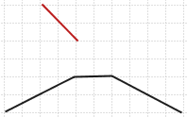 | 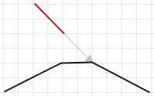 | 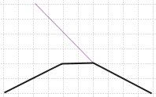
L'extrémité inférieure de la ligne rouge est située à moins de 3 m de l'objet de référence et les deux points du segment le plus proche sont tous les deux situés à moins de 3 m de cette extrémité. | Le point d'accroche choisi est alors le point provoquant la moindre rotation et non le point le plus proche

Cas particuliers
Cas particulier où le traitement ne donne pas forcément le résultat attendu
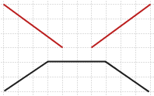 | 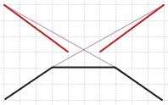 | 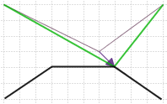
Du fait du critère de rotation évoqué plus haut, dans le cas présenté ci-dessus où les 2 points de référence sont situés à moins de 4 m des objets à accrocher (tolérance principale = 4 m)... | ... le processus qui cherche à minimiser la rotation des segments va générer deux lignes qui s'intersectent. | Un moyen d'éviter ce type de problème est de corriger la topologie des objets verts entre eux (avec le même traitement topologique) avant d'essayer de les accrocher à la couche de référence.

Options de sortie
Détéction | Correction | Correction de la référence
Création d'une couche contenant les vecteurs de translation à appliquer aux nœuds de la couche à traiter pour les accrocher sur la couche de référence.  Cette phase ne tient compte que du critère principal de distance et contient par conséquent des vecteurs de translation qui ne seront pas utiliés dans la correction (lorsque le degré du noeud ou le critère de rotation l'interdit). | La couche à traiter est recopiée, puis, les noeuds à déplacer pour les accrocher aux objets de référence sont déplacés. | Pour être corrigée, la couche de référence doit être modifiable.  Attention, la modification de la couche de référence n'est pas annulable.  La correction de la couche de référence consiste à ajouter les points intermédiaires manquant chaque fois que nœud de la couche à traiter est venue s'accrocher au milieu d'un segment dde référence.

Description de la couche contenant les vecteurs de translation

L'attribut "ACCROCHAGE" indique si le noeud a finalement été accroché, à quoi il a été accroché et le cas échéant, pourquoi il n'a pas été accroché :
Accrochage au sommet : le nœud a été accroché à un sommet de la couche de référence
Accrochage au point : le nœud a été accroché sur un point intermédiaire de la couche de référence
Accrochage au segment : le nœud est venu s'accrocher au milieu d'un segment de la couche de référence
Non accroché : le nœud n'a finalement pas été accroché
Non accroché (D > xx) : le nœud n'a finalement pas été accroché parce que la distance au sommet est supérieure à xx (tolérance fixée pour les nœuds d'ordre 3+, si inférieure à la tolérance de base)
Non accroché (A > xx) : le nœud n'a finalement pas été accroché parce que cela induisait une rotation du segment supérieure à xx (tolérance fixée dans les options avancées

L'attribut "ROTATION" indique, pour les nœuds qui ont été accrochés à un objet de référence, la rotation qui a du leur être appliquée (en degrés).

Nettoyage d'une couverture polygonale... (to be done)

Ce plugin nettoie une couverture polygonale qui comprend des défauts tels que micro-recouvrements ou micro-interstices.
Il est basé sur le code de la Java Conflation Suite, principalement écrite par Martin Davis (architecte de JTS) et publiée par la société Vividsolutions. Les améliorations par rapport au plugin d'origine sont :
- petites améliorations au niveau des performances
- support complet des polygones à trous
Comment marche ce plugin ? Le plugin essaye d'apparier chaque segment de chaque polygone avec les segments des polygones voisins. Les segments sont appariés lorsque :
- ils ne sont pas topologiquement égaux (ni géométriquement égal ni égal au segment opposé)
- la distance minimum entre les segments est inférieure à une tolérance définie par l'utilisateur,
- l'angle entre segments (modulo PI) est inférieur à une tolérance définie par l'utilisateur
- la projection orthogonale de chaque segment sur son homologue est non vide
Si des segments appariés sont détectés sur un contour, les contours sont fusionnés :
- en snappant les points des segments appariés des deux contours lorsqu'ils sont suffisamment proche l'un de l'autre
- en ajoutant les points nécessaires dans chacun des contours (il est nécessaire d'insérer un point lorsqu'un point d'un segment homologie n'a pas de point homogue)
